
30 augustus 2026
Zondag na Pinksteren 17 A
Liedbijlage
25-jarig huwelijksjubileum
Nico de Rijk & Leonie Wijker

NA PREEK: Psalm 122 (Anglican Chant, OKG 272)
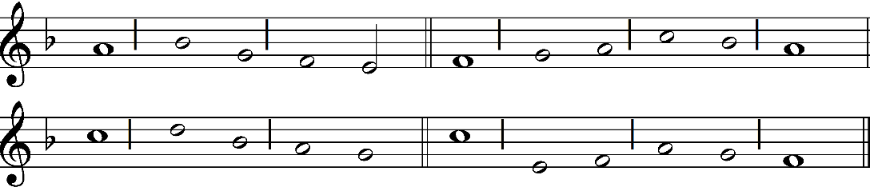
Hoe verblijd was ik toen| mij ge- | zegd werd:
Laat ons | opgaan naar het | huis des | Heren!
En daar staan | nu onze | voeten
in | uw | poorten, Je- | ruzalem.

Jeruzalem, die als een | stad ge- | bouwd zijt
en ge- | bracht tot | hechte | eenheid,
naar u is het dat de | stammen | opgaan,
de | stammen van | Hem, de | Here.

Dit is voor | Israël | voorschrift
dat zij | loven de | Naam des | Heren.
Daar zijn de zetels ge- | steld ten ge- | richte,
de | zetels van het | huis van | David.

Bidt voor Je- | ruzalems | welzijn,
om | voorspoed voor wie | u be- | minnen:
binnen uw | veste zij | vrede,
rust | in | uw | burchten.

Om mijn broeders, om | hen die mij | na zijn,
laat mij | zeggen: | U zij | vrede!
Om het huis van de Heer die | onze | God is
wil ik voor | u om 't | goede | vragen.

Aan de Vader en de | Zoon zij | glorie,
de heilige | Geest ge- | lijke | ere.
Zoals het was in het begin, zo | nu en | altijd
en in de | eeuwen der | eeuwen. | Amen.

BIJ OPDRACHT: Gezang 790 (melodie uit oude ringband)
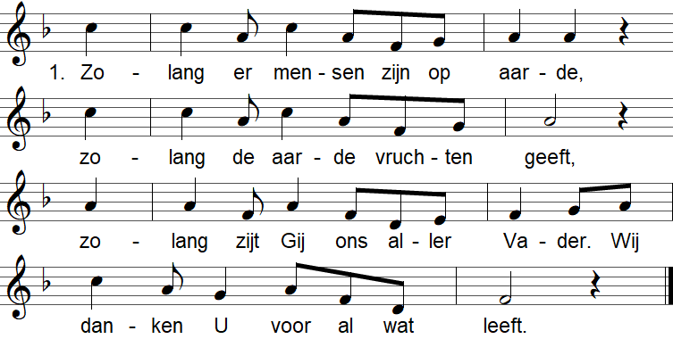

2. Zolang de mensen woorden spreken,
zolang wij voor elkaar bestaan,
zolang zult Gij ons niet ontbreken,
wij danken U in Jezus' naam.

3. Gij voedt de vogels in de bomen,
Gij kleedt de bloemen op het veld.
O Heer, Gij zijt mijn onderkomen
en al mijn dagen zijn geteld.

4. Gij zijt ons licht, ons eeuwig leven,
Gij redt de wereld van de dood.
Gij hebt uw Zoon aan ons gegeven,
zijn lichaam is het levend brood.

5. Daarom moet alles U aanbidden,
uw liefde heeft het voortgebracht.
Vader, Gij zelf zijt in ons midden.
O Heer, wij zijn van uw geslacht.

